Lp. |  | Nr inwentarzowy | Autor  Tytuł — tom — rocznik | Rok wydania  Wydawca
1 | 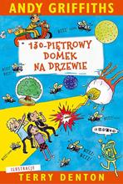 | 5809 | Griffiths, Andy  130-piętrowy domek na drzewie / | copyright 2021.  Nasza Księgarnia,
2 | 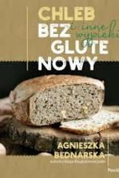 | 5810 | Bednarska, Agnieszka  Chleb bezglutenowy i inne wypieki/ | 2021.  Pascal sp. z o.o.
3 |  | 5811 | Szczygielski, Marcin  Co jedzą czarownice? : | 2020.  Wydawnictwo Bajka,
4 |  | 5812 | Kruszewska, Joanna  Czas nadziei / | 2021.  Wydawnictwo Filia,
5 |  | 5813 | Gąsiorowska, Dorota  Dwór rusałek / | 2021.  Znak Litera Nova,
6 |  | 5814 | Riley, Lucinda  Dziewczyna na klifie / | 2021.  Wydawnictwo Albatros,
7 | 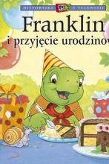 | 5815 | Bourgeois, Paulette  Franklin i przyjęcie urodzinowe / | 2021.  Debit,
8 |  | 5816 | Skarżycki, Rafał  Znowu pod górkę? / | 2020.  Nasza Księgarnia,
9 |  | 5817 | Patterson, James  Max Einstein : | copyright 2021.  Zygzaki - Grupa Wydawnictwa Poznańskiego,
10 | 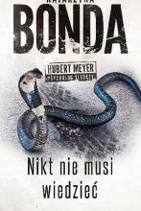 | 5818 | Bonda, Katarzyna  Nikt nie musi wiedzieć / | 2021.  Warszawskie Wydawnictwo Literackie Muza,
11 |  | 5819 | Hunter, Cara  Mroczna prawda / | 2021.  Wydawnictwo Filia,
12 |  | 5820 | Steel, Danielle  Obsada / | 2021.  Wydawnictwo Amber,
13 | 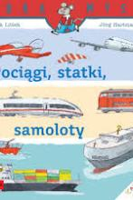 | 5821 | Littek, Frank  Pociągi, statki, samoloty / | copyright 2021.  Media Rodzina,
14 | 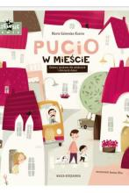 | 5822 | Galewska-Kustra, Marta  Pucio w mieście : | 2021.  Nasza Księgarnia,
15 | 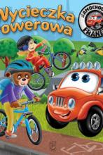 | 5823 | Górska, Karolina  Wycieczka rowerowa / | 2021.  Wydawnictwo SBM,
16 | 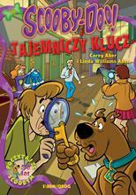 | 5824 | Aber, Corey  Tajemniczy klucz / | 2020.  Wydawnictwo Siedmioróg,
17 |  | 5825 | Kościelny, Piotr  Skóra / | 2021.  Wydawnictwo Initium,
18 | 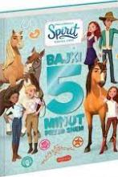 | 5826 | Bajki 5 minut przed snem / | 2021.  Harperkids,
19 |  | 5827 | Springer, Nancy  Sprawa leworęcznej lady / | copyright 2019.  Poradnia K,
20 | 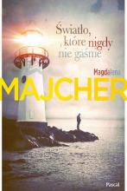 | 5828 | Majcher, Magdalena  Światło, które nigdy nie gaśnie / | 2021.  Pascal,
21 |  | 5829 | Czornyj, Maksymilian  Trauma / | 2019.  Filia,
22 |  | 5830 | Szperkowicz, Jerzy  Wrócę przed nocą : | 2021.  Znak Litera Nova,
23 | 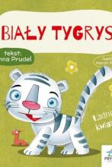 | 5787 | Prudel, Anna  Biały tygrys / | [2020].  Wydawnictwo Pryzmat,
24 | 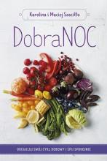 | 5788 | Dobranoc : ureguluj swój cykl dobowy i śpij spokojnie | 2020.  Zwierciadło,
25 |  | 5789 | Margielewski, Marcin  Koszmar arabskich służących / | 2021.  Prószyński i S-ka,
26 | 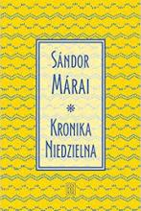 | 5790 | Márai, Sándor  Kronika Niedzielna / | 2019.  Spółdzielnia Wydawnicza "Czytelnik",
27 |  | 5791 | Hunter, Denise  Kropla błękitu / | 2021.  Wydawnictwo Dreams,
28 | 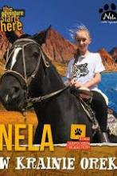 | 5792 | Nela  Nela w krainie orek / | © 2019.  Burda Media Polska Sp. z o.o.,
29 | 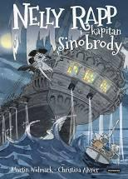 | 5793 | Widmark, Martin  Nelly Rapp i kapitan Sinobrody / | 2020.  Mamania - Grupa Wydawnicza Relacja,
30 | 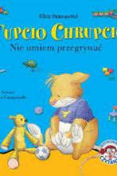 | 5794 | Casalis, Anna  Nie umiem przegrywać / | copyright 2021.  Marginesy,
31 | 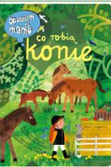 | 5795 | Poklewska-Koziełło, Ewa  Opowiem ci mamo, co robią konie / | 2020.  Nasza Księgarnia,
32 |  | 5796 | Morris, Heather  Opowieści o nadziei : | copyright 2021.  Marginesy,
33 | 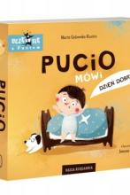 | 5797 | Galewska-Kustra, Marta  Pucio mówi dzień dobry / | 2020.  Nasza Księgarnia,
34 | 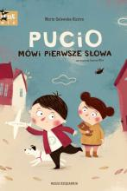 | 5798 | Galewska-Kustra, Marta  Pucio mówi pierwsze słowa / | 2020.  Nasza Księgarnia,
35 | 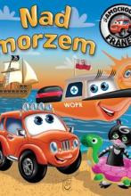 | 5799 | Górska, Karolina.  Nad morzem / | copyright 2021.  Wydawnictwo SBM,
36 | 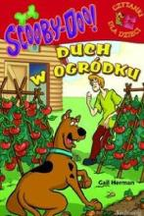 | 5800 | Herman, Gail  Duch w ogródku / | 2020.  Wydawnictwo Siedmioróg,
37 |  | 5801 | Steel, Danielle  Suknia ślubna/ | 2021.  Między Słowami,
38 |  | 5802 | Young, Samantha  Twoja wina / | copyright 2021.  Burda Książki,
39 |  | 5803 | Preston, Natasha  Uwikłana / | 2019.  Wydawnictwo JK,
40 |  | 5804 | Kościelny, Piotr  Wybór / | copyright 2021.  Skarpa Warszawska,
41 |  | 5805 | Palmer, Diana  Wyzwolona / | copyright 2021.  HarperCollins Polska,
42 |  | 5806 | Penner, Sarah  Zaginiona apteka / | 2021.  HarperCollin Polska,
43 |  | 5807 | Riley, Lucinda  Zaginiona siostra / | 2021.  Wydawnictwo Albatros,
44 |  | 5808 | Moyes, Jojo  Zakazany owoc / | 2021.  Znak,

